

Universidad de Costa Rica

Sede del Atlántico, Recinto de Paraíso

**IF-3000**: Programación 2

**Proyecto #1**

Profesor:

Álvaro Mena Monge

Estudiantes:

Jeison Calderón Quirós - C31449

Cristopher Caleb Hernández Vega C23811

Sebastián Quirós Solano – C36342

**I Semestre, 2025**

# Contenidos

Contenidos 2

Diagrama de Casos de uso de una Aplicación 3

UML Domain 4

UML Server 5

UML Cliente 6

# Introducción

Este informe detalla el progreso del Proyecto 1 del Programa 2, cuyo objetivo es crear una aplicación cliente-servidor que permita la gestión de hoteles y habitaciones mediante una interfaz gráfica. La aplicación utiliza Java con JavaFX, comunicación basada en sockets y persistencia de archivos binarios. El diseño inicial del sistema, la implementación de CRUD para hoteles y la arquitectura del sistema se incluyen en esta primera entrega.

La arquitectura se compone de dos aplicaciones:

Servidor: procesa las operaciones enviadas en formato JSON, almacena la información en archivos y escucha las solicitudes de socket en múltiples capas mediante serialización.

El cliente cuenta con una interfaz gráfica JavaFX con un diseño MDI que utiliza botones TabPane. Cada pestaña representa un hotel o una residencia.

Ambas partes se comunican entre sí mediante TCP/IP en formato JSON.

# Diagrama de Casos de uso de una Aplicación

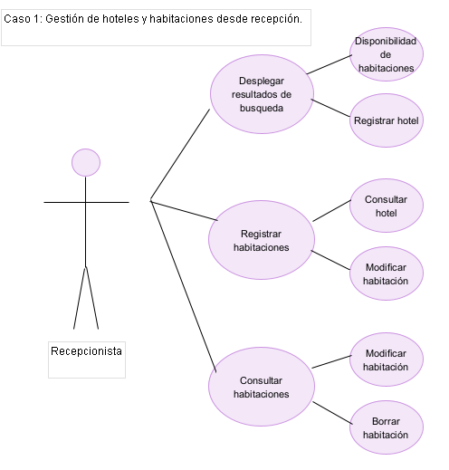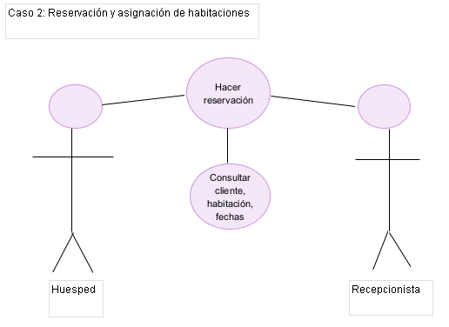

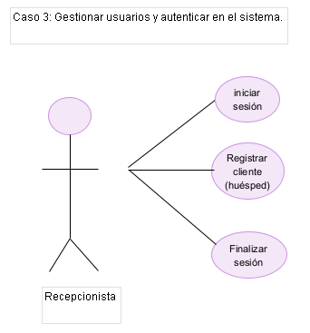

# UML Domain

# UML Server

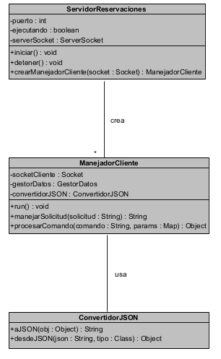

# UML Cliente

# Prototipo Interfaz Gráfica

